
Vilniaus miesto savivaldybės 2021 metų programa
Savivaldybei pavaldžių įstaigų aplinkosauginis švietimas

Programa patvirtinta Vilniaus miesto savivaldybės administracijos direktoriaus
2021 m. birželio mėn. 2 d. įsakymu Nr. 30-1487/21

Projektas „Pasaulis pro mikroskopą“
Vykdytojas Vilniaus lopšelis-darželis „Viltenė“

Žaliosios edukacinės erdvės

2021m. birželis. Įkurta žalioji edukacinė erdvė „Spygliuočių alėja“. Pasodintos 3 pušys, 1 maumedis, ginkmedis, pasėta rugiagėlių pieva (rugiagėlė – 2021 metų žaliojo Vilniaus simbolis), pasodinta dilgėlė (2021 metų vaistinis augalas).

2021 m. birželis-spalis. Ekologinės daržininkystės vystymui atnaujintas daržas: įgytos ir įrengtos 4 pakeltos lysvės, žaliosioms atliekoms kompostavimo dėžė, vaikų darbui darže skirti įrankiai, laistymo žarna. Šiomis priemonėmis naudojantis vyko ikimokyklinio ir priešmokyklinio amžiaus vaikų, pedagogų, tėvų praktiniai darbai, gamtos tyrinėjimai tiek įstaigos, tiek Vilniaus parkų žaliosiose erdvėse. Atnaujintame darže ugdytiniai ne tik įgijo praktinių darbo įgūdžių, tyrinėjo augalus, stebėjo jų augimą, tačiau akivaizdžiai pamatė, kas yra ekologinė daržininkystė.

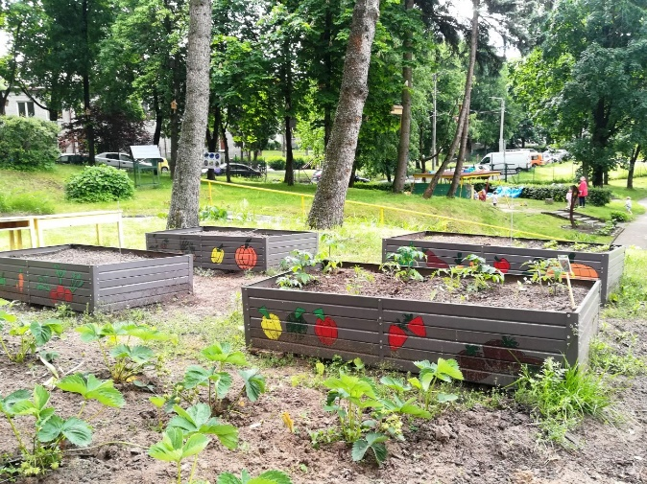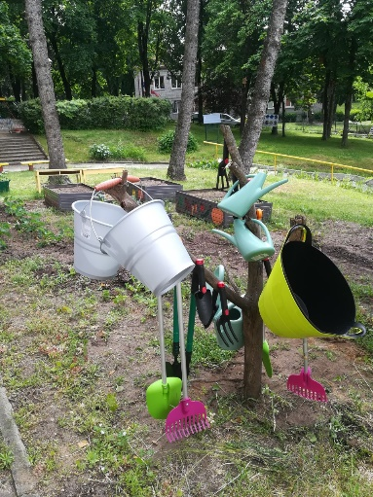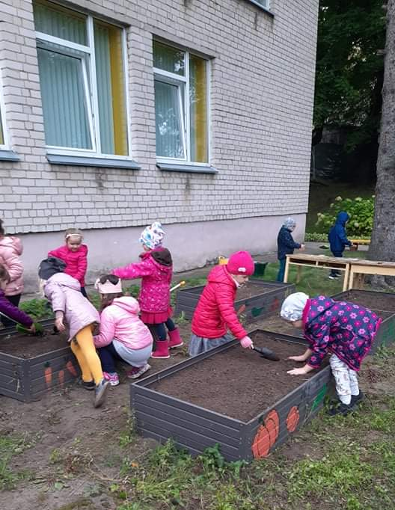
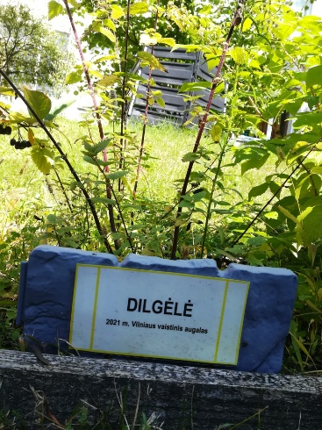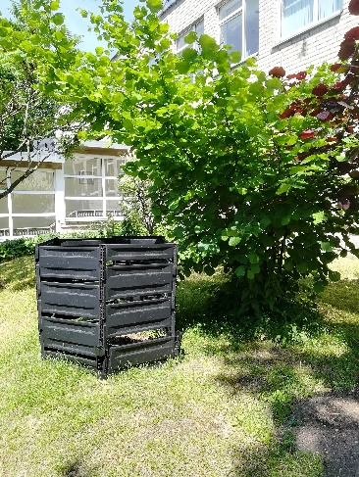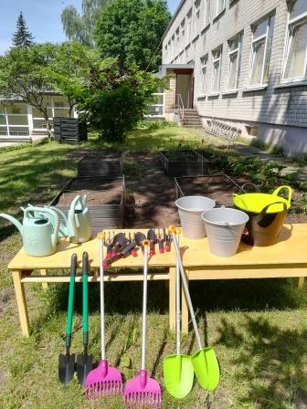
2021 m. liepa-rugsėjis. Darželio lauko erdvėje įrengta lauko klasė, kurioje įrengta mobili tyrinėjimo ir atradimų laboratorija. Įsigytos priemonės tiriamajai veiklai: skaitmeninis mikroskopas, kišeniniai mikroskopai, didinamieji stiklai, tyrinėjimams skirti indai, prožektoriai, projektorius, mobili lentynėlė priemonėms pasidėti. Įsigytas vabzdžių viešbutis, drugelių namai. Šių priemonių dėka plėtojama vaikų tiriamoji veikla gamtoje, ji tapo įvairesnė ir vaikams įdomesnė.

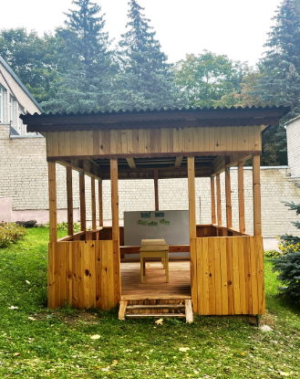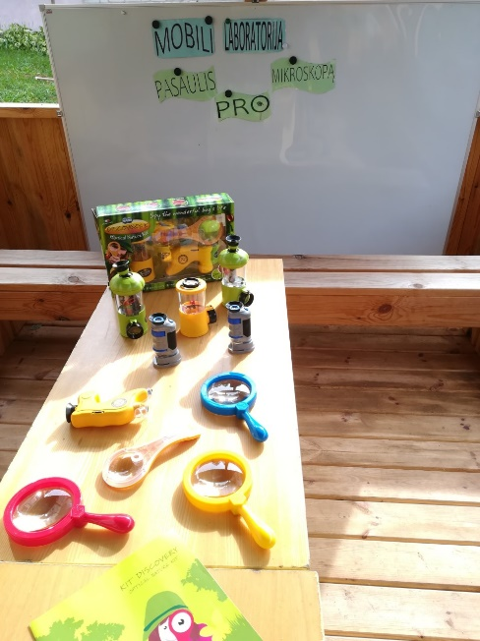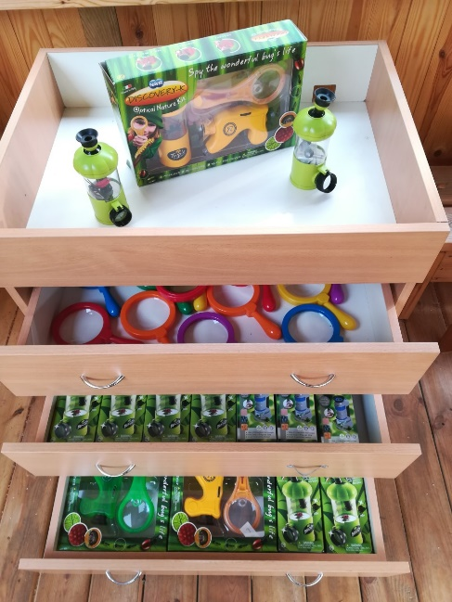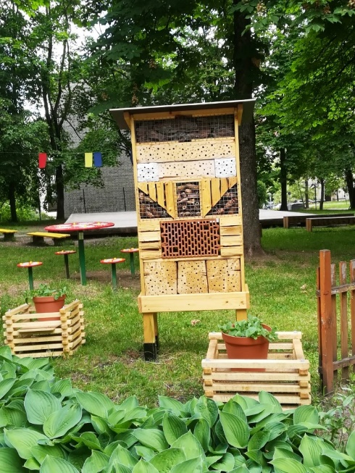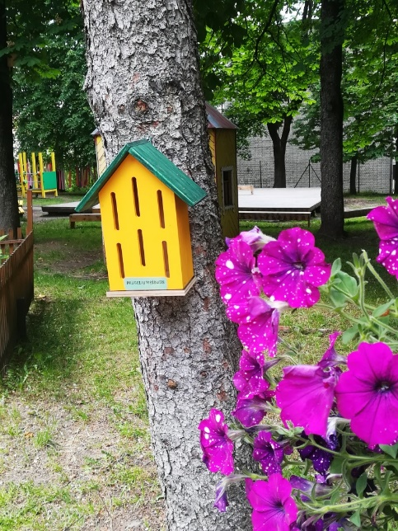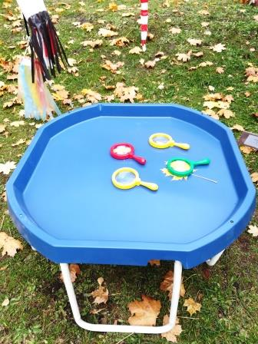

Mokymai, edukacijos

2021 m. rugpjūtis-spalis. Naudodamiesi tiriamosioms veikloms skirtomis priemonėmis mobilioje lauko laboratorijoje kiekviena ugdytinių grupė (12 grupių po 15 – 20 vaikų) tyrinėjo gyvosios (augalų žiedus lapus, stiebus ir pan. ) ir negyvosios gamtos (smėlio smilteles, akmenukus) objektus.

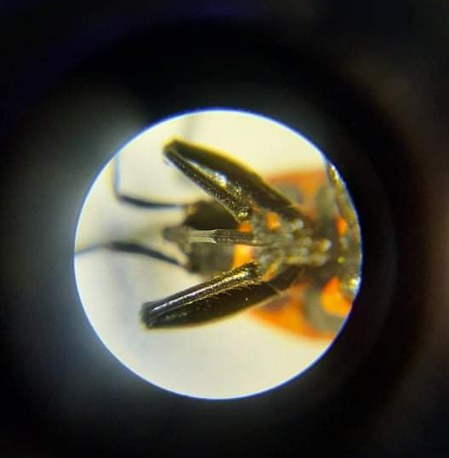
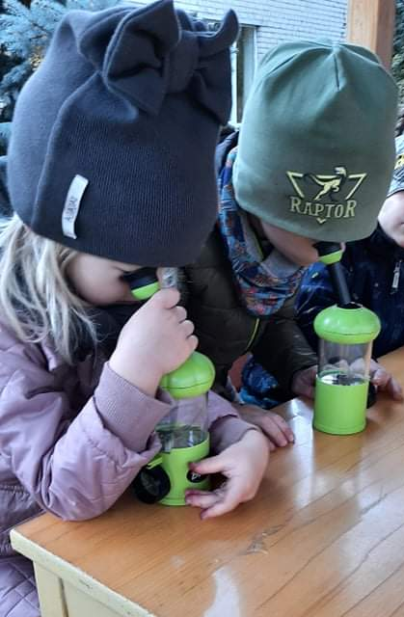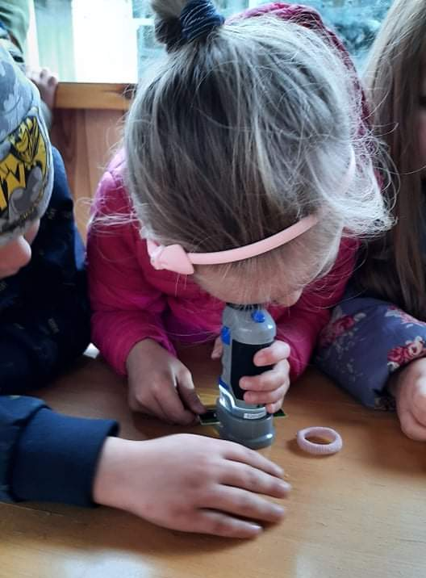

2021 m. rugpjūtis-spalis. Vaikų ugdomosios veiklos „Gaudome vėją“. Organizuotos ugdomosios tiriamosios veiklos 12 vaikų grupių (virš 200 vaikų). Grupėse buvo įrengtos mobilios kūrybinės vėjarodžių dirbtuvės, kuriose dalyvavo ir ugdytinių tėvai. ugdytiniai ieškojo informacijos internete, enciklopedijose, aiškinosi, kaip atsiranda toks gamtos reiškinys kaip vėjas, kokio stiprumo gali būti vėjas, kaip nustatyti vėjo kryptį. Atidarę kūrybines dirbtuves gamino vėjarodžius, statė vėjo jėgaines. Lauko erdvėse naudodamiesi pagamintomis priemonėmis praktiškai išbandė iškeltas hipotezes, darė išvadas. Projekto įgyvendintų veiklų metu sukurti inovatyvūs, įtraukiantys patirtinių veiklų kontekstai skatino ugdytinius aktyviai kūrybiškai veikti, rodyti iniciatyvą, pažinti ir natūraliai perprasti gamtamokslinius dalykus.
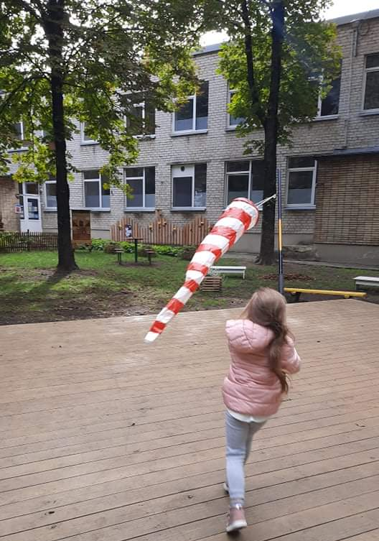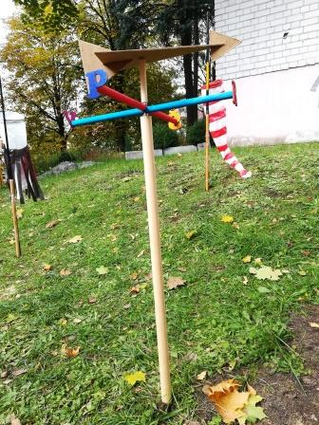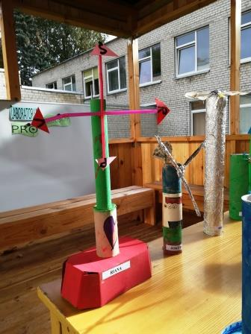

2021-09-28. Praktikumas apie aplinkai palankią vartojimo kultūrą. Organizuotas praktikumas (1val.) Zoom aplikacijoje įstaigos bendruomenei, Vilniaus „Vilkpėdės“ lopšelio-darželio mokytojams, VDU, VU studentams (60 dalyvių). Pristatyta tvarumo ir ekologijos puoselėjimo idėjos įstaigoje, vykdytos aplinkosauginės veiklos, projektai. Siekiame, kad kiekviena tikslinė auditorija (pedagogai, studentai, administracijos atstovai) pasisemtų ir atrastų artimų idėjų sau bei jas pritaikytų ugdymo proceso organizavimo metu plėtojant aplinkai palankią vartojimo kultūrą.

2021 m. rugsėjis. Organizuotas ir įgyvendintas įstaigos projektas „(Ne)naudingi žaislai“. Kūrybinių dirbtuvių metu sukurtos inovatyvios, ekologiškos, patrauklios vaikams priemonės, naudojant įstaigoje jau turimus, bet atgyvenusius daiktus. Popierius, kartonas, plastikiniai maišeliai panaudoti vėjarodžių gamybai. „Aitvariukų“ grupė iš popieriaus atraižų pagamino šiuo metu populiarius žaidimus POP IT. „Geniukų“ grupė iš pagamino gumytes plaukams, peteliškes. Įstaigoje nuolat rūšiuojama. Kiekvienoje grupėje yra popieriaus rūšiavimo talpos. Koridoriuje – stiklo, plastiko, popieriaus, baterijų.

2021 m. rugsėjis-spalis. Aplinkos tyrimų veikla „Surask 20 rūšių“. Ugdomosiose veiklose dalyvavo 6 ugdytinių grupės (~ 120 vaikų). 4-5 m. amžiaus ugdytiniai tyrinėjo aplinką darželio lauko erdvėse. 5-6 m., ir 2 priešmokyklinio amžiaus vaikų grupės lankėsi Vingio, Pasakų parke. Priešmokyklinio amžiaus vaikai (2 grupės) dalyvavo VU botanikos sodo Vingio parko skyriaus lektorių organizuotose edukacinėse veiklose. 6 veiklos, 120 vaikų. Pro skaitmeninį mikroskopą eglės spygliai, anot Žemynos, atrodė kaip agurkai. Šalavijo lapas Mykolui buvo panašus į mėlyną gėlių pievą, mat pro mikroskopą buvo matomi ne tik žali, bet ir mėlyni taškeliai. „Pasaulis pro mikroskopą labai didelis. Tikrai tikrai“, – tikino Smiltė. Projektas „Pasaulis pro mikroskopą“. Vykdytojas Vilniaus lopšelis-darželis „Viltenė“.
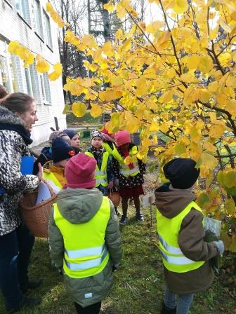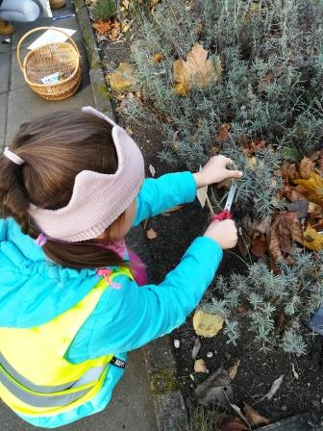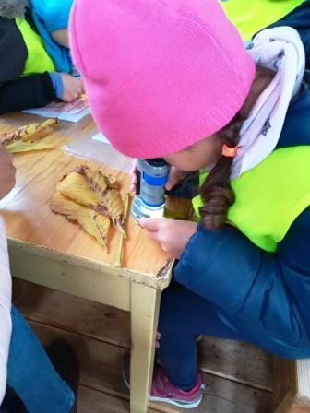
2021 m. rugsėjis-spalis. Ugdomoji veikla „Parko taku“. Dalyvavo 6 vaikų grupės (4-5 m., 5-6 m., ir 2 priešmokyklinės gr.). Viso – 120 vaikų. Mokytojai parengė nuotraukas su skirtingais konkrečių vietų - objektų vaizdais, organizavo ugdomąsias veiklas. 4-5 amžiaus vaikams organizuotos veiklos darželio lauko erdvėse. 5-6 m., ir 2 priešmokyklinio amžiaus grupės lankėsi Vingio, Pasakų parke. Vaikai ieškojo tam tikrų nuotraukose užfiksuotų objektų, kūrė kelionės žemėlapius. Šiose veiklose vaikai ugdėsi ne tik tyrinėjimo, tačiau ir orientavimosi aplinkoje gebėjimus. Ugdomųjų veiklų idėjos, surinktos ir užfiksuotos vaikų mintys apie veiklas patalpintos elektroninėje knygoje. Sukurti žemėlapiai eksponuoti vizualizacijų parodoje 2021 m. spalio 26 d. darželio vidaus erdvėje.

2021-10-26. Priešmokyklinio ugdymo pedagogai organizavo 2 veiklas Vilniaus „Vilkpėdės“ lopšelio-darželio priešmokyklinio amžiaus, 5-6 m. vaikams (40 vaikų). Buvo organizuotos veiklos „Aš augalų tyrinėtojas“ ir „Medžių dovanos“.

2021-10-26. Priešmokyklinio ugdymo pedagogai, dalindamiesi žaliųjų edukacinių erdvių naudojimo vaikų ugdymui patirtimi, organizavo gamtos pažintines veiklas lauko klasėje Vilniaus „Vilkpėdės“ lopšelio-darželio mokytojams.

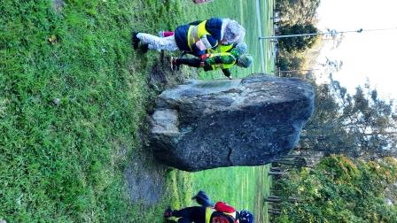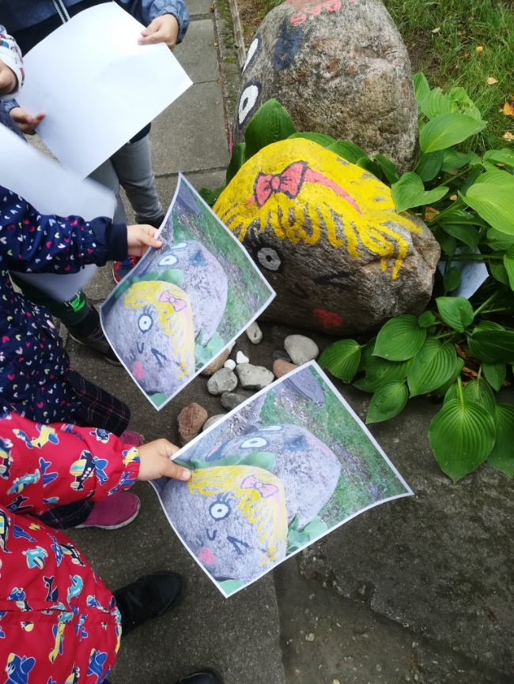
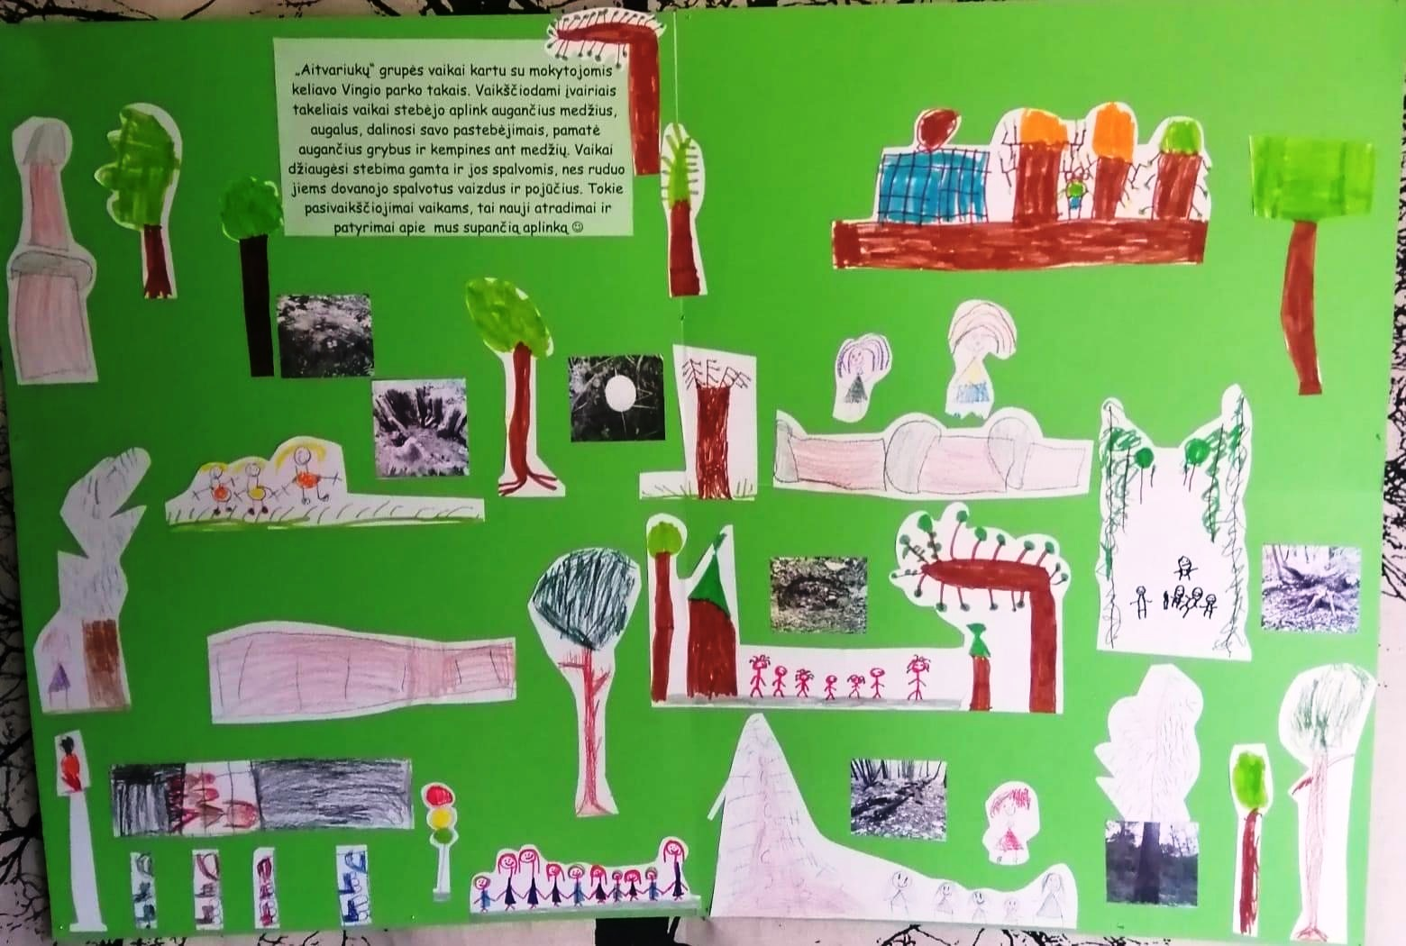

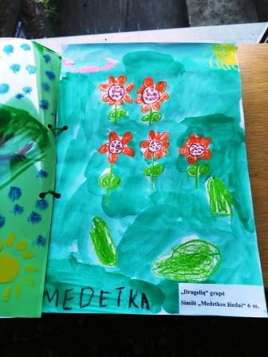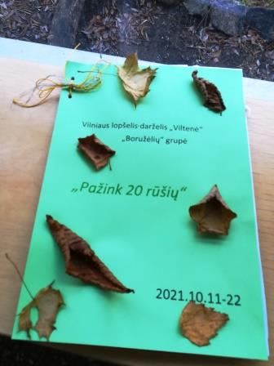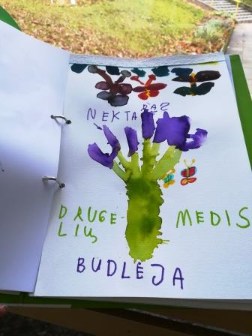

Parodos

2021-09-28. Organizuota vėjarodžių paroda „Vaikantis vėją“ darželio lauko erdvėje. Parodą aplankė ir Vilniaus „Vilkpėdės“ lopšelio – darželio 2 vaikų grupės (40 vaikų), 4 mokytojos.

2021-10-07. Organizuota paroda „Šok į tvaraus gyvenimo stilių – prikelk batą antram gyvenimui“.

2021-10-26. Aplinkos tyrimo veiklos „Surask 20 rūšių“ rezultatų vizualizacijos paroda darželio erdvėse.
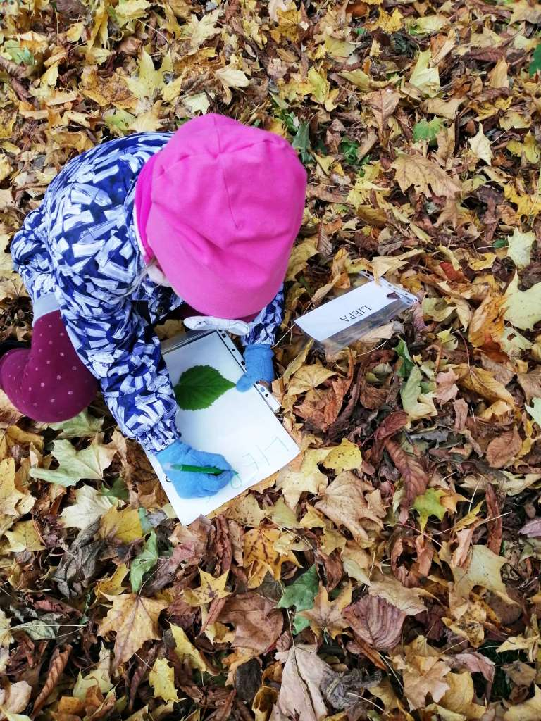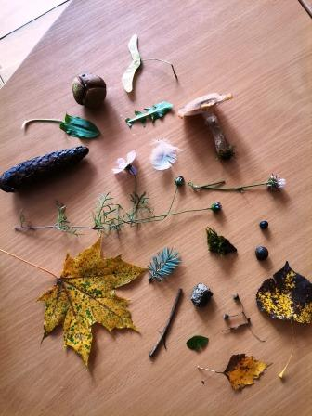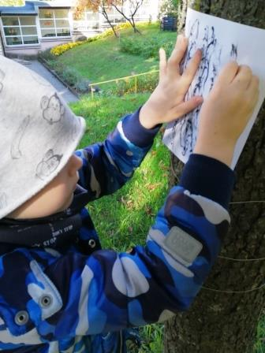

Mokomosios, metodinės medžiagos rengimas

2021 m. rugsėjis-spalis. Mokytojai pagal vaikų amžių parengė metodines užduotis (knygeles, seklių lapus, spalvų plakatus) aplinkos tiriamajai veiklai „Surask 20 rūšių“. Vadovaudamiesi šiomis užduotimis vaikai ieškojo tam tikrų gyvosios ir negyvosios gamtos objektų, organizmų rūšių.

2021 m. rugsėjis-lapkritis. Mokytojai parengė ugdomųjų veiklų aprašus, skirtus organizuoti patirtines veiklas žaliosiose darželio erdvėse ir Vilniaus parkuose. Įvairios vaikų veiklos, skirtos gamtos pažinimui bei aplinkosaugos nuostatoms ugdyti, aprašytos elektroninėje knygoje „Visuomenės aplinkosauginio švietimo projektas „Pasaulis pro mikroskopą. Edukacinių veiklų idėjos“, siejant jas su „Ikimokyklinio amžiaus vaikų pasiekimų apraše“ (2014) numatytais pasiekimais. Internetinis leidinys „Visuomenės aplinkosauginio švietimo projektas „Pasaulis pro mikroskopą. Edukacinių veiklų idėjos“ (27psl.) skelbiamas darželio internetinėje svetainėje www.viltne.lt: http://viltene.lt/wp-content/uploads/2021/12/VISUOMENES-APLINKOSAUGINIO-SVIETIMO-PROJEKTO-%E2%80%9EPASAULIS-PRO-MIKROSKOPA-IGYVENDINTU-VEIKLU-PRISTATYMAS-15.pdf Darželio pedagogai geranoriškai dalinasi savo įgyta patirtimi su kitais šalies pedagogais.

Viešinimas

2021-11-30. Publikacija savaitraštyje „Žaliasis pasaulis“. „Pasaulis pro mikroskopą“. https://zpasaulis.lt/pasaulis-pro-mikroskopa/ .
Projekto rezultatai pristatyti 2021m.lapkričio 26 d. respublikinėje metodinėje ikimokyklinio ir priešmokyklinio ugdymo įstaigų konferencijoje „Žaliųjų edukacinių erdvių naudojimo galimybės vaikų aplinkosauginiam ugdymui(si)“.

Projekto partneriais buvo Vilniaus „Vilkpėdės“ lopšelis-darželis. Įstaigos ugdytiniai dalyvavo patirtinėse ugdomosiose veiklose, kurios vyko įkurtose lauko žaliosiose erdvėse, aplankė vėjarodžių parodą, pedagogai dalyvavo praktikume.

Vilniaus lopšelis-darželis „Viltenė“, aktyviai dalyvaudamas Vilniaus miesto savivaldybės visuomenės aplinkosauginio švietimo projektų konkursuose, siekia sudaryti darželį lankantiems vaikams beribes galimybes pažinti ir saugoti savo artimiausią aplinką, džiugiai, aktyviai veikti gamtoje. Taip ugdant pagarbą ir meilę vaiką supančiai aplinkai, naudojant inovatyvius gamtos tyrinėjimo būdus bei priemones, 2021 m. projektas „Pasaulis pro mikroskopą“ skatino darželio ugdytinius įdomiai ir neįprastai veikti, patirti naujų įspūdžių, sužinoti įdomius ir neįprastus faktus apie gyvosios ir negyvosios gamtos pasaulį. Tokiu būdu sudėtingi mokslo atradimai tapo prieinami ir prasmingi vaikams. Įgyvendinant projekto tikslus buvo kuriamos arba atnaujinamos gamtamokslinių tyrinėjimų erdvės darželio „Viltenė“ lauko teritorijoje. Įrengta lauko klasė tapo dar viena vaikų tyrinėjimų ir atradimų erdve, kuri yra atvira visais metų laikais. Įsigytos inovatyvios patirtiniam vaikų ugdymui(si) skirtos priemonės sudomino ir įtraukė „šiuolaikinį“ vaiką į kupiną atradimų pasaulį, paskatino kaupti savo patirtį dialoginėje sąveikoje su gamta. Vabzdžių viešbučio, drugelių namų įkūrimas tapo erdve, kurioje vaikui suteikiama galimybė patenkinti savo natūralų smalsumą stebint mažą, bet labai spalvingą, nuolat judantį vabzdžių pasaulį. Atnaujintas daržas, įsigyta žaliųjų atliekų kompostavimo dėžė ugdytiniams padėjo suprasti, čia ir dabar pamatyti, kaip vystoma ekologinė daržininkystė. Taigi, ikimokyklinės įstaigos lauko erdvė tapo puikia moksline laboratorija, maksimaliai išnaudojant įvairias aplinkas, gamtinius objektus, kur vaikai kartu su pedagogu gali eksperimentuoti, stebėti, fiksuoti, tyrinėti, džiaugtis. Įgyvendinant projektą visų grupių vaikai kartu su pedagogais dalyvavo ugdomosiose veiklose – trumpalaikiuose projektuose „Surask 20 rūšių“, „Parko takeliu“, „Gaudome vėją“. Tiek darželio lauko erdvėse, tiek Vingio, Pasakų parkuose ugdytiniai ieškojo, rinko gyvosios ir negyvosios gamtos objektus. Atsinešę į darželį sukauptą medžiagą, lauko klasėje apžiūrėjo pro įvairius tyrinėjimui skirtus prietaisus, svarstė, diskutavo, darė išvadas. Pro skaitmeninį mikroskopą eglės spygliai, anot Žemynos, atrodė kaip agurkai. Šalavijo lapas Mykolui buvo panašus į mėlyną gėlių pievą, mat pro mikroskopą buvo matomi ne tik žali, bet ir mėlyni taškeliai. „Pasaulis pro mikroskopą labai didelis. Tikrai tikrai“, - tikino Smiltė. Pedagogai, įgyvendindami šias patirtines veiklas, numatė po keletą gamtos tyrinėjimo veiklų. Jaunesnieji ugdytiniai darželio teritorijoje ieškojo augalų ir juos rūšiavo pagal spalvas, vyresnieji – parkuose turėjo „seklių“ lapus, kuriuose fiksavo atrastus gyvosios ir negyvosios gamtos objektus. „Aitvariukų“ grupės ugdytiniai rinko pasirinktų medžių žievių, lapų parašus, gamino medžių knygeles. „Saulutės“ grupės ugdytiniai Pasakų parke pamatę ąžuolą, svarstė, kaip pamatuoti medžio amžių, jo nenukertant. Visi kartu apglėbę ąžuolą, nusprendė, kad šis dar jaunas. „Drugelių“ grupės vaikai per pojūčius tyrinėjo darželio teritorijoje esančios „Kvapų salos“ augalus. Lietė, uostė, nukirpę po lapelį ar žiedlapį tyrinėjo pro mikroskopą, aiškinosi jų naudą, skanavo žolelių arbatą. Dalyvaudami pažintinėse veiklose „Parko taku“ ir nuvykę pasivaikščioti parkų takeliais, vaikai ieškojo tam tikrų nuotraukose užfiksuotų objektų, kūrė kelionės žemėlapius. Šiose veiklose vaikai ugdėsi ne tik tyrinėjimo, tačiau ir orientavimosi aplinkoje gebėjimus. Įgyvendindami veiklas „Gaudome vėją“, ugdytiniai ieškojo informacijos internete, enciklopedijose, aiškinosi, kaip atsiranda toks gamtos reiškinys kaip vėjas, kokio stiprumo gali būti vėjas, kaip nustatyti vėjo kryptį. Atidarę kūrybines dirbtuves gamino vėjarodžius, statė vėjo jėgaines. Lauko erdvėse naudodamiesi pagamintomis priemonėmis praktiškai išbandė iškeltas hipotezes, darė išvadas. Projekto įgyvendintų veiklų metu sukurti inovatyvūs, įtraukiantys patirtinių veiklų kontekstai skatino ugdytinius aktyviai kūrybiškai veikti, rodyti iniciatyvą, pažinti ir natūraliai perprasti gamtamokslinius dalykus.
Projekto metu pedagogai mokėsi ne tik būti aktyviais vaiko ugdymosi situacijų vadovais bei tarpininkais, šiuolaikiškai dirbti su vaikais, bet ir aprašyti visas veiklas, siejant tai su pagrindiniu pedagogo veiklos tikslu – ugdytinio kompetencijų plėtote, t. y. sieti ugdomąją veiklą su numatytais ugdyti gebėjimais. Įvairios vaikų veiklos, skirtos gamtos pažinimui bei aplinkosaugos nuostatoms ugdyti, aprašytos elektroninėje knygoje „Visuomenės aplinkosauginio švietimo projektas „Pasaulis pro mikroskopą. Edukacinių veiklų idėjos“, siejant jas su „Ikimokyklinio amžiaus vaikų pasiekimų apraše“ (2014) numatytais pasiekimais. Internetinis leidinys „Visuomenės aplinkosauginio švietimo projektas „Pasaulis pro mikroskopą. Edukacinių veiklų idėjos“ (27psl.) skelbiamas darželio internetinėje svetainėje www.viltne.lt. Darželio pedagogai geranoriškai dalinasi savo įgyta patirtimi su kitais šalies pedagogais.
Įgyvendinamo projekto veiklos prisidėjo prie įstaigos bendruomenės motyvavimo aktyvinti ekologinio, aplinkosauginio švietimo veiklas, subūrė bendruomenę bendroms veikloms, skatino bendradarbiavimą tarpusavyje ir su kitomis įstaigomis, dalijimąsi gerąja vaikų gamtamokslinio ugdymosi patirtimi.

